
Związek Nauczycielstwa Polskiego
Oddział w Mińsku Mazowieckim
05-300 Mińsk Mazowiecki, ul warszawska 104
tel. 25 759-03-74, www.minskmaz.znp.edu.pl, e-mail: minsk-maz@znp.edu.pl

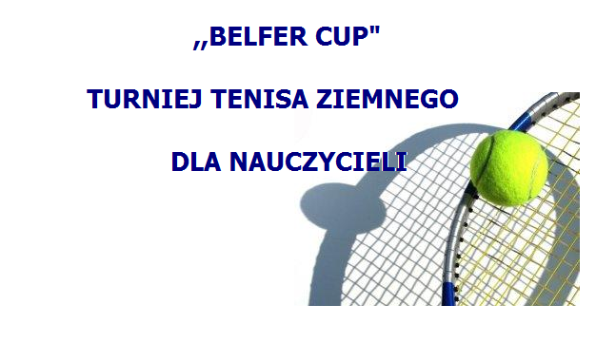

Prezes Zarządu Oddziału ZNP w Mińsku Mazowieckim oraz Dyrektor Zakładu Poprawczego w Mrozach i Dyrektor Szkoły Podstawowej w Kałuszynie zaprasza nauczycieli do udziału w V edycji turnieju tenisa ziemnego „Belfer Cup”, który odbędzie się w dniach 14-26 maja 2018 r. w Kałuszynie. Osoby zainteresowane udziałem w turnieju prosimy o zgłaszanie się do kolegi Pawła Bielińskiego numer tel. 530938898 w terminie do 14.05.2018 r. System rozgrywek będzie uzależniony od liczby uczestników. Szczegóły dotyczące organizacji i przebiegu turnieju dostępne na stronie www.minskmaz.znp.edu.pl,

Prezes Zarządu Oddziału ZNP

Stanisław Mejszutowicz

